Приложение 25
к приказу Министра финансов
Республики Казахстан
от 27 апреля 2015 года № 284

Стандарт государственной услуги
«Проведение зачетов и возвратов налогов,
платежей в бюджет, пени, штрафов»

- Общие положения

1. Государственная услуга «Проведение зачетов и возвратов налогов, платежей в бюджет, пени, штрафов» (далее – государственная услуга).
2. Стандарт государственной услуги разработан Министерством финансов Республики Казахстан (далее – Министерство).
3. Государственная услуга оказывается Комитетом государственных доходов Министерства, территориальными органами Комитета государственных доходов Министерства (далее – услугодатель).
Прием заявления и выдача результата оказания государственной услуги осуществляются услугодателем:
1) через канцелярию, центры оказания услуг или веб-приложение «Кабинет налогоплательщика» (далее – Кабинет налогоплательщика);
2) через некоммерческое акционерное общество «Государственная корпорация «Правительства для граждан» (далее – Государственная корпорация)
3) посредством веб-портала «электронного правительства»: www.egov.kz (далее – портал).

2. Порядок оказания государственной услуги

4. Сроки оказания государственной услуги:
1) зачет излишне уплаченной суммы налога, платежа в бюджет, пени составляет 10 (десять) рабочих дней со дня представления услугополучателем налогового заявления на проведение зачета и (или) возврата налогов, платежей в бюджет, таможенных платежей, пеней, процентов и штрафов (далее – налоговое заявление) и документов;
зачет, возврат ошибочно уплаченной суммы налога, платежа в бюджет, пени производится в течение 10 (десяти) рабочих дней со дня представления услугополучателем налогового заявления по ошибочным суммам и документов, указанных в пункте 9 настоящего стандарта государственной услуги;
возврат излишне уплаченной суммы налога, платежа в бюджет, пени производится в течение 10 (десяти) рабочих дней со дня подачи услугополучателем налогового заявления и документов;
возврат уплаченной суммы неправомерно наложенного штрафа по правонарушениям в области налогообложения, законодательства Республики Казахстан о пенсионном обеспечении, об обязательном социальном страховании, об обязательном социальном медицинском страховании вследствие его отмены или уменьшения размера, а также излишне уплаченной суммы производится в течение 10 (десяти) рабочих дней со дня представления услугополучателем налогового заявления и документов;
возврат уплаченной суммы налога, платежа в бюджет, пени и штрафа в результате отмены итогов электронных аукционов по решению суда производится в течение 10 (десяти) рабочих дней со дня подачи заявления на возврат;
возврат излишне уплаченной суммы государственной пошлины производится в течение 10 (десяти) рабочих дней со дня подачи налогового заявления на возврат;
2) максимально допустимое время ожидания для сдачи пакета документов услугополучателем услугодателю – 20 (двадцать) минут, в Государственной корпорации – 15 (пятнадцать) минут;
3) максимально допустимое время обслуживания услугополучателя услугодателем – 20 (двадцать) минут, в Государственной корпорации –
15 (пятнадцать) минут.
5. Форма оказания государственной услуги: электронная (частично автоматизированная) и (или) бумажная.
6. Результатом оказания государственной услуги является:
зачет излишне уплаченной суммы налога, платежа в бюджет, пени;
зачет ошибочно уплаченной суммы на надлежащий код бюджетной классификации и (или) в надлежащий налоговый орган;
возврат излишне уплаченной суммы налога, платежа в бюджет и пени, а также ошибочно уплаченной суммы налога, платежа в бюджет на банковский счет налогоплательщика;
возврат уплаченной суммы неправомерно наложенного штрафа по правонарушениям в области налогообложения, законодательства Республики Казахстан о пенсионном обеспечении, об обязательном социальном страховании, об обязательном социальном медицинском страховании вследствие его отмены или уменьшения размера на банковский счет налогоплательщика;
возврат уплаченной суммы налога, платежа в бюджет, пени и штрафа в результате отмены итогов электронных аукционов по решению суда на банковский счет налогоплательщика;
возврат излишне уплаченной суммы государственной пошлины по месту ее уплаты на банковский счет налогоплательщика с соответствующего кода бюджетной классификации;
письменное сообщение о не подтверждении ошибки – в случае неподтверждения органом государственных доходов наличия ошибок при перечислении;
уведомление об исполнении судебного решения налогоплательщику и (или) государственному учреждению – после осуществления возврата суммы государственной пошлины услугодателем;
мотивированный ответ услугодателя об отказе в оказании государственной услуги в случаях и по основаниям, указанным в пункте 10 настоящего стандарта государственной услуги.
Форма предоставления результата оказания государственной услуги: электронная и (или) бумажная.
В случае обращения через портал услугополучателю направляется статус о принятии запроса для оказания государственной услуги с указанием даты и времени получения результата государственной услуги.
7. Государственная услуга оказывается на бесплатной основе физическим и юридическим лицам (далее – услугополучатель).
8. График работы:
1) услугодателя – с понедельника по пятницу, с 9.00 до 18.30 часов с перерывом на обед с 13.00 до 14.30 часов, кроме выходных и праздничных дней согласно трудовому законодательству Республики Казахстан.
Прием заявления и выдача результата оказания государственной услуги осуществляется с 9.00 часов до 17.30 часов с перерывом на обед с 13.00 часов до 14.30 часов.
Государственная услуга оказывается в порядке очереди, без предварительной записи и ускоренного обслуживания.
2) Государственная корпорация – с понедельника по субботу, за исключением воскресенья, праздничных дней согласно трудовому законодательству Республики Казахстан в соответствии с установленным графиком работы с 9.00 часов до 20.00 часов, без перерыва на обед.
Прием осуществляется в порядке «электронной» очереди, по месту регистрации услугополучателя без ускоренного обслуживания, возможно бронирование электронной очереди посредством портала.
3) портала – круглосуточно, за исключением технических перерывов в связи с проведением ремонтных работ (при обращении услогоплучателя после окончания рабочего времени, в выходные и праздничные дни согласно трудовому законодательству Республики Казахстан, прием заявления и выдача результата оказания государственной услуги осуществляется следующим рабочим днем).
9. Перечень документов, необходимых для оказания государственной услуги при обращении услугополучателя либо его представителя, действующего на основании документа, выданного в соответствии с гражданским законодательством Республики Казахстан, в которой указываются соответствующие полномочия представителя, к услугодателю (в явочном порядке или по почте) или в Государственную корпорацию:
1) налоговое заявление согласно приложению 1 к настоящему стандарту государственной услуги;
2) вступившие в законную силу судебный акт или решение вышестоящего уполномоченного органа (должностного лица), предусматривающие отмену или уменьшение размера штрафа вследствие его неправомерного наложения – для возврата уплаченной суммы неправомерно наложенного штрафа по правонарушениям в области налогообложения, законодательства Республики Казахстан о пенсионном обеспечении, об обязательном социальном страховании, об обязательном социальном медицинском страховании вследствие его отмены или уменьшения размера;
3) документ, выданный соответствующим регистрирующим органом, подтверждающий непредставление услугополучателем документов на совершение регистрационных действий – для возврата или зачета уплаченных в бюджет сумм регистрационных сборов;
4) документ, выданный государственными лесовладельцами, подтверждающий неиспользование лесорубочного билета, лесного билета на лесопользование – для возврата или зачета уплаченной суммы платы за лесные пользования;
5) платежный документ об уплате суммы государственной пошлины, а также документ соответствующего органа, являющийся основанием для ее возврата – для возврата уплаченной в бюджет суммы государственной пошлины;
6) платежный документ об уплате государственной пошлины в бюджет и вступившее в законную силу решение суда – для возврата суммы государственной пошлины плательщику, в пользу которого состоялось решение суда о возмещении государственной пошлины с государственного учреждения, являющегося стороной по делу;
7) платежный документ об уплате суммы налога, платежа в бюджет, пени и штрафа и вступившее в законную силу решение суда – для возврата уплаченной суммы налога, платежа в бюджет, пени и штрафа в результате отмены итогов электронных аукционов по решению суда.
Для идентификации личности услугополучателя предъявляется документ, удостоверяющий личность.
При оказании государственной услуги через Государственную корпорацию идентификацию личности услугополучателя осуществляют работники Государственной корпорации.
При обращении к услугодателю услугополучатель получает талон с отметкой о приеме пакета документов, с указанием даты и времени приема пакета документов.
При приеме документов через Государственную корпорацию услугополучателю выдается расписка о приеме соответствующих документов.
В Государственной корпорации выдача услугополучателю либо его представителю результата оказания государственной услуги осуществляется на основании расписки, при предъявлении документа, удостоверяющего личность, и документа, подтверждающего полномочия на представительство – для юридического лица и нотариально удостоверенной доверенности – для физического лица.
При обращении по почте услугодателем проставляется отметка на почтовом уведомлении;
на портал:
1) налоговое заявление в форме электронного документа, согласно приложению 1 к настоящему стандарту государственной услуги;
2) электронная копия вступившего в законную силу судебного акта или решение вышестоящего уполномоченного органа (должностного лица), предусматривающие отмену или уменьшение размера штрафа вследствие его неправомерного наложения – для возврата уплаченной суммы неправомерно наложенного штрафа по правонарушениям в области налогообложения, законодательства Республики Казахстан о пенсионном обеспечении, об обязательном социальном страховании, об обязательном социальном медицинском страховании вследствие его отмены или уменьшения размера;
3) электронная копия документа, выданного соответствующим регистрирующим органом, подтверждающего непредставление услугополучателем документов на совершение регистрационных действий – для возврата или зачета уплаченных в бюджет сумм регистрационных сборов;
4) электронная копия документа, выданного государственными лесовладельцами, подтверждающего неиспользование лесорубочного билета, лесного билета на лесопользование – для возврата или зачета уплаченной суммы платы за лесные пользования;
5) электронная копия документа соответствующего органа, являющийся основанием для ее возврата – для возврата уплаченной в бюджет суммы государственной пошлины;
6) электронная копия вступившего в законную силу решения суда – для возврата суммы государственной пошлины плательщику, в пользу которого состоялось решение суда о возмещении государственной пошлины с государственного учреждения, являющегося стороной по делу;
7) электронная копия вступившего в законную силу решения суда и копия платежного документа уполномоченного юридического лица об уплате налога, платежа в бюджет, пени и штрафа – для возврата уплаченной суммы налога, платежа в бюджет, пени и штрафа в результате отмены итогов электронных аукционов.
Истребование от услугополучателей документов, которые могут быть получены из информационных систем, не допускается.
В случае обращения через портал услугополучателю направляется статус о принятии запроса для оказания государственной услуги с указанием даты и времени получения результата государственной услуги.
При оказании государственной услуги услугополучатель предоставляет согласие на использование сведений, составляющих охраняемую законом тайну, содержащихся в информационных системах, если иное не предусмотрено законами Республики Казахстан.
Налоговое заявление представляется услугодателю:
1) в котором по лицевому счету налогоплательщика числится излишне уплаченная сумма – для проведения зачета, возврата излишне уплаченной суммы налога, платежа в бюджет и пени;
2) в который произведена ошибочная уплата налога, платежа в бюджет – для зачета, возврата ошибочно уплаченной суммы налога, платежа в бюджет;
3) в котором по лицевому счету числится сумма штрафа, подлежащая возврату – для возврата уплаченной суммы неправомерно наложенного штрафа по правонарушениям в области налогообложения, законодательства Республики Казахстан о пенсионном обеспечении, об обязательном социальном страховании, об обязательном социальном медицинском страховании, а также излишне уплаченной суммы.
В случаях представления услугополучателем неполного пакета документов согласно перечню, предусмотренному стандартом государственной услуги, и (или) документов с истекшим сроком действия услугодатель отказывает в приеме заявления.
10. Основанием для отказа услугополучателю в оказании государственной услуги являются случаи:
1) зачету не подлежат:
излишне уплаченная (взысканная) сумма налога, платежа в бюджет, пени в счет погашения налоговой задолженности другого налогоплательщика, кроме зачета между юридическим лицом и его структурным подразделением;
уплаченная сумма государственной пошлины;
2) зачету и возврату не подлежат:
уплаченная сумма сбора за проезд автотранспортных средств по территории Республики Казахстан, консульского сбора, платы за:
пользование земельными участками, предоставление государством участка недр в соответствии с законодательством Республики Казахстан о недрах и недропользовании на основании лицензии на разведку или добычу твердых полезных ископаемых, пользование животным миром, использование особо охраняемых природных территорий, за исключением случаев ошибочной уплаты таких сумм;
излишне уплаченная сумма акцизов за подакцизные товары, подлежащие маркировке учетно-контрольными марками, за исключением случаев прекращения деятельности налогоплательщика по производству таких товаров и возврата ранее полученных учетно-контрольных марок в налоговый орган по акту приема-передачи;
излишне уплаченная (взысканная) сумма налога, платы за пользование земельными участками, пользование водными ресурсами поверхностных источников, эмиссии в окружающую среду – в случае продления срока представления налоговой отчетности по таким налогам, платам до даты ее представления.
При обращении в Государственную корпорацию, в случае предоставления услугополучателем неполного пакета документов согласно перечню, предусмотренному пунктом 9 настоящего стандарта государственной услуги, работник Государственной корпорации отказывает в приеме заявления и выдает расписку об отказе в приеме документов по форме, согласно приложению 2 к настоящему стандарту государственной услуги.

3. Порядок обжалования решений, действий (бездействия)
центрального государственного органа, а также услугодателей и
(или) их должностных лиц, Государственной корпорации и (или) их
работников по вопросам оказания государственных услуг

11. Жалобы на решения, действия (бездействия) услугодателя и (или) их должностных лиц по вопросам оказания государственных услуг подаются в форме индивидуального или коллективного письменного, устного либо в форме электронного документа, видеоконференцсвязи, видеообращения на имя руководителя услугодателя по адресам, указанным в пункте
14 настоящего стандарта государственной услуги.
Жалоба на действия (бездействия) работника Государственной корпорации направляется к руководителю Государственной корпорации по адресам, указанным в пункте 14 настоящего стандарта государственной услуги.
В жалобе услугополучателя указываются:
1) фамилия, имя, а также по желанию отчество, индивидуальный идентификационный номер, почтовый адрес и контактный телефон – для физического лица;
2) наименование, бизнес-идентификационный номер, почтовый адрес, исходящий номер (при наличии) и дата входящего документа – для юридического лица.
Обращение может вноситься через представителя услугополучателя. Оформление представительства производится в порядке, установленном гражданским законодательством Республики Казахстан.
Обращение подписывается услугополучателем, либо представителем услугополучателя.
Подтверждением принятия жалобы является ее регистрация (штамп, входящий номер и дата) в канцелярии услугодателя с указанием фамилии и инициалов лица, принявшего жалобу, срока и места получения ответа на поданную жалобу.
Подтверждением принятия жалобы в Государственной корпорации, поступившей как нарочно, так и почтой, является ее регистрация (штамп, входящий номер и дата регистрации проставляются на втором экземпляре жалобы или сопроводительном письме к жалобе).
Должностное лицо услугодателя рассматривает обращение в форме индивидуального, коллективного вида, а также по средствам видеообращения или видеоконференцсвязи.
Прием видеообращения осуществляется через филиалы Государственной корпорации в явочном порядке при предъявлении услугополучателем документа, удостоверяющего личность.
Работник Государственной корпорации:
осуществляет идентификацию услугополучателя;
записывает сведения документа, удостоверяющего личность, в журнал «Регистрация граждан, подавших видеообращение»;
разъясняет основные правила подачи видеообращения;
проводит заявителя в видеокабинку для подачи видеообращения.
По результатам рассмотрения видеообращения услугодателем принимается решение. Решение направляется услугополучателям на почтовый адрес. Дополнительно услугодатель размещает и направляет ответ на электронный адрес, представленный услуполучателем, посредством информационной системы «Единая электронная почтовая система государственных органов Республики Казахстан».
Подача и рассмотрение обращения посредством видеообращения или видеоконференцсвязи производится в соответствии с Правилами обращения посредством видеоконференцсвязи или видеообращения физических и юридических лиц к руководителям государственных органов и их заместителям, утвержденными приказом Министра по инвестициям и развитию Республики Казахстан от 22 января 2016 года № 50 (зарегистрирован в Реестре государственной регистрации нормативных правовых актов под № 13206).
Жалоба услугополучателя по вопросам оказания государственных услуг, поступившая в адрес услугодателя, Государственной корпорации, уполномоченного органа по оценке и контролю качества оказания государственных услуг, подлежит рассмотрению в соотвествии с порядком, предусмотренным статьей 25 Закона Республики Казахстан от 15 апреля 2013 года «О государственных услугах».
Информацию о порядке обжалования через портал можно получить посредством Единого контакт–центра.
12. В случае несогласия с результатами оказанной государственной услуги, услугополучатель имеет право обратиться в суд в установленном законодательством Республики Казахстан порядке.

4. Иные требования с учетом особенностей оказания
государственной услуги, в том числе оказываемой в электронной
форме и через Государственную корпорацию

13. Услугополучателям имеющим стойкие расстройства функций организма, полную или частичную утрату способности или возможности осуществлять самообслуживание, самостоятельно передвигаться, ориентироваться, прием документов для оказания государственной услуги производится работником Государственной корпорации с выездом по месту жительства посредством обращения через Единый контакт-центр 1414, 8 800 080 7777.
14. Адреса мест оказания государственной услуги размещены на интернет-ресурсах:
услугодателя – www.kgd.gov.kz, www.minfin.gov.kz;
Государственной корпорации – www.gov4c.kz.
15. Услугополучатель имеет возможность получения государственной услуги в электронной форме через портал, Кабинет налогоплательщика при условии наличия электронной цифровой подписи.
16. Услугополучатель имеет возможность получения информации о статусе оказания государственной услуги в режиме удаленного доступа посредством «личного кабинета» на портале Единого контакт-центра.
17. Контактные телефоны Единого контакт-центра: 1414, 8-800-080-7777.

Приложение 1
к стандарту государственной услуги «Проведение зачетов и возвратов уплаченных сумм налогов, платежей в бюджет, пени, штрафов»

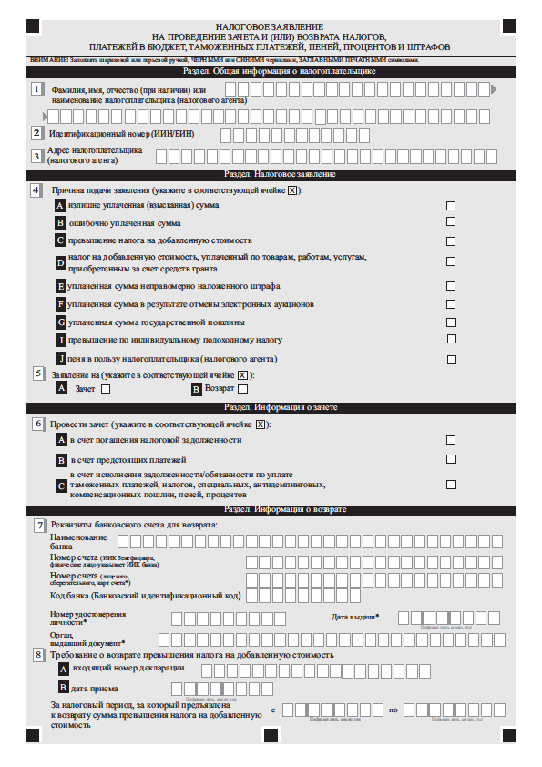
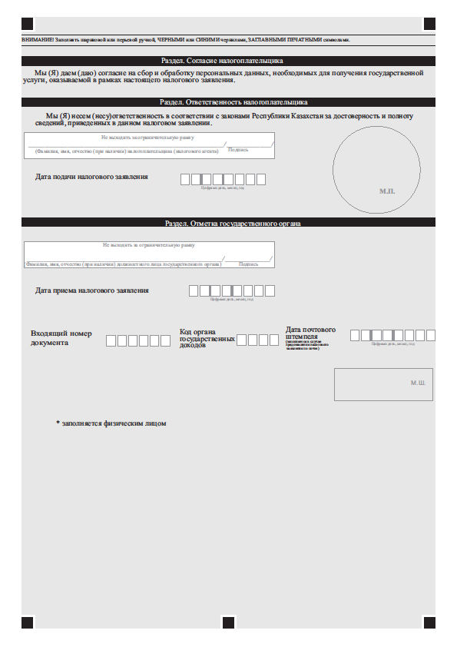
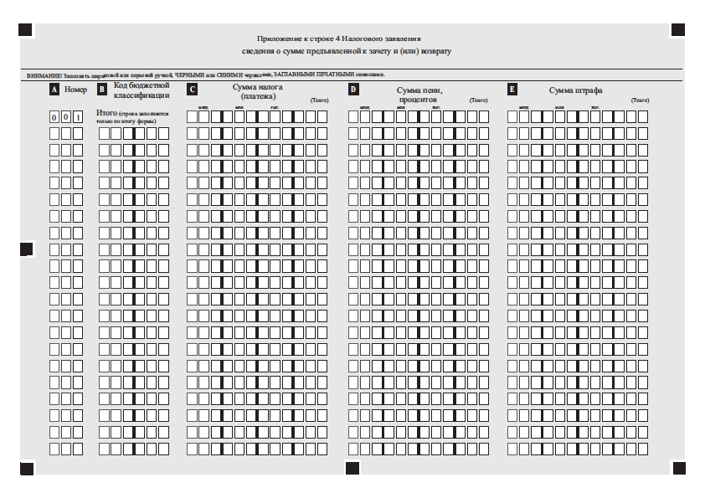

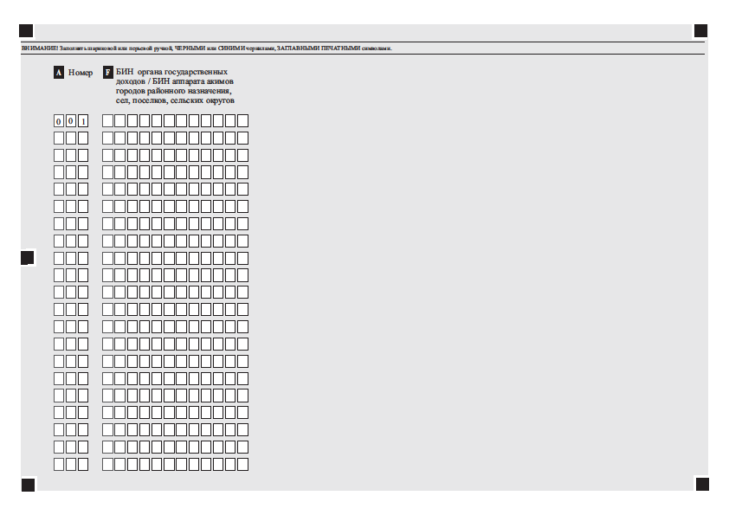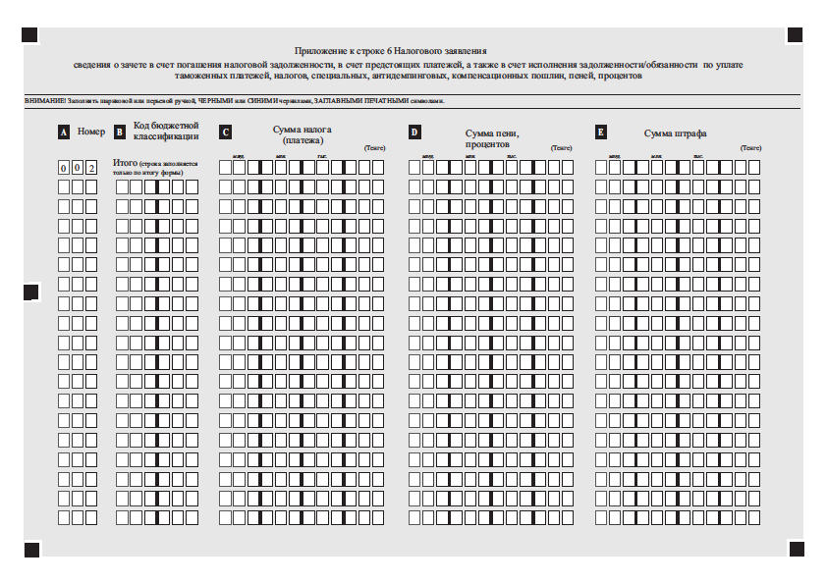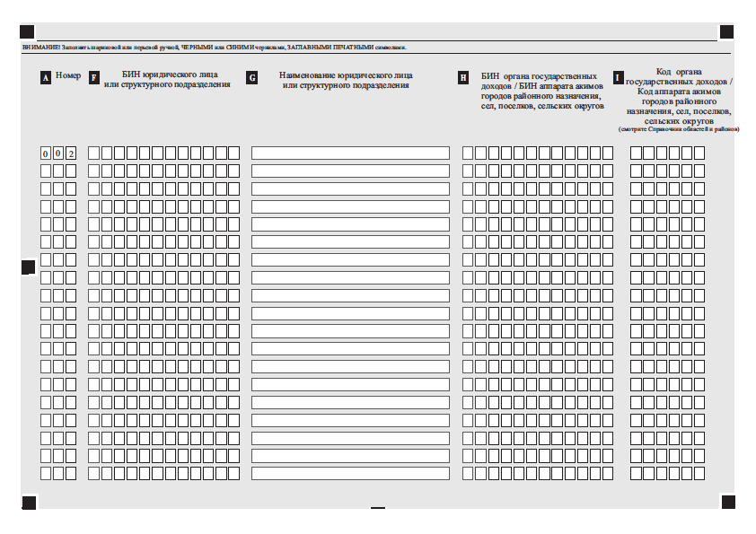
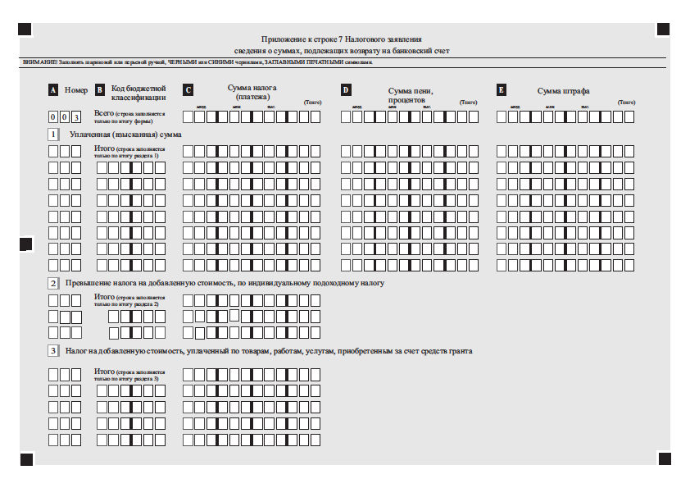
Приложение 2
к стандарту государственной услуги
«Проведение зачетов и возвратов налогов, платежей в бюджет, пени, штрафов»

__________________________________
(Фамилия, имя, отчество (далее – ФИО) (при его наличии), либо наименование организации услугополучателя)
________________________________
(адрес услугополучателя)

Расписка
об отказе в приеме документов

Руководствуясь пунктом 2 статьи 20 Закона Республики Казахстан
от 15 апреля 2013 года «О государственных услугах», отдел №__ филиала Государственной корпорации «Правительства для граждан» (указать адрес) отказывает в приеме документов на оказание государственной услуги «Проведение зачетов и возвратов налогов, платежей в бюджет, пени, штрафов» ввиду представления Вами неполного пакета документов согласно перечню, предусмотренному стандартом государственной услуги, а именно:
Наименование отсутствующих документов:
- ________________________________________;
- ________________________________________;
- ….
Настоящая расписка составлена в 2 экземплярах, по одному для каждой стороны.

Ф.И.О (при его наличии) (работника Государственной корпорации) (подпись)

Исполнитель: Ф.И.О (при его наличии)._____________
Телефон __________
Получил: Ф.И.О (при его наличии). / подпись услугополучателя

«___» _________ 20__ год

